BRUNO ZOVARO

10424880

## EMPREGOS DE DATA SCIENCE NA AUSTRÁLIA E TENDÊNCIAS FUTURAS



São Paulo

2024

# Documento Final

1.Resultados – Gráficos, indicadores e conclusão 2

## Resultados – Gráficos, indicadores e conclusão

O número de vagas por cidade nos ajuda a entender quais delas possuem maior demanda. Como vimos no gráfico, Sydney, uma das mais populosas aparece em primeiro lugar, confirmando o já esperado. “Australia” se refere a cidades do interior, excluindo as principais que já constam no gráfico. Vimos que a capital por si só supera as cidades interioranas do resto da Australia.

Vamos usar somente as 5 cidades com mais vagas para os analistas:

|  |  |  |  |
| --- | --- | --- | --- |
|  | Vagas | Variância | Desvio padrão |
| Sydney | 162 | 3521,2 | ±59,33 |
| Australia | 103 |
| Melbourne | 80 |
| Brisbane | 30 |
| Canberra | 14 |

Se analisarmos o conjunto de todas as cidades, teremos muitos outliers e NAs. Analisando somente estes 5, vimos que temos a cidade de Sydney como Outlier.

Analisando o gráfico, temos as vagas de *Data Analyst* como o outlier deste conjunto de dados. Dos 10 cargos, mais de 50% das vagas são de data Analyst, fazendo deste dado um outlier.

Como vimos. Sydney é a cidade com mais vagas disponíveis para profissionais da área de dados. Mas, quantas empresas temos em cada cidade? Qual a proporção quantidade de empresas/Vagas? Vejamos o gráfico:

Apesar de Sydney deter o maior número de vagas, é o que possui a menor percentagem de empresas diferentes contratando, tendo muitas multinacionais/grandes empresas contratando muitos profissionais da área. Já outras cidades, as empresas contratam menos profissionais em número absoluto, mas há mais empresas contratando, mostrando que cada empresa contrata poucos profissionais, devido ao seu porte.

## Análise Exploratória – Scripts Python

Para começar a analisar o dataset obtido, foi importado as bibliotecas que serão utilizadas no decorrer da análise, ao mesmo tempo foi importado a base, já fazendo alguns tratamentos nos dados.

Depois disso, foi utilizado algumas funções. Básicas para saber a quantidade de linhas x colunas, o nome das colunas, contagem, valores únicos e frequência dos dados. Desse jeito teremos um panorama geral da base que vamos trabalhar.

Depois, para melhorar a visualização e começar comparações entre dados, com o matplotlib, foi criado um gráfico de barras para mostrar o número de vagas relacionadas a área de dados por cidade da Austrália.

Foi decidido pegar apenas as cinco primeiras cidades, visto que representa mais de 84% do total das vagas.

Foi separado a quantidade de vagas que contém “Analyst” como parâmetro. Obtem-se com isso o gráfico abaixo:

Em seguida criei um gráfico com relação a quantidade de vagas postadas ao longo do tempo e os nomes das empresas contratando e o número de vagas..

Agora, foi criado um gráfico para mostrar a quantidade de vagas e empresas que são da cidade de Sydney e depois comparei com as outras 3 maiores cidades com mais vagas e o resto da Austrália como um todo. Texto

Concluindo assim que Sydney é a cidade que mais tem vagas e consequentemente a cidade que tem mais empresas oferecendo essas vagas.

## Insights referente a cidade que apresentou maior índice de contratação:

Sydney é reconhecida por sua hospitalidade em relação aos estrangeiros, com uma população local amigável e acolhedora. No setor de tecnologia, Sydney tem se destacado como um polo de oportunidades. O mercado de trabalho, colocação e recrutamento na Austrália movimenta mais de $15,4 bilhões, o que demonstra uma alta procura por profissionais qualificados, inclusive estrangeiros. A área de Análise de Dados em Sydney está em expansão, oferecendo diversas oportunidades para especialistas qualificados. Existe uma demanda significativa por analistas de dados, como evidenciado pela quantidade expressiva de vagas de emprego disponíveis. As empresas estão em busca de profissionais capazes de analisar grandes conjuntos de dados e transformá-los em informações valiosas para orientar decisões estratégicas.

Em Sydney, os salários oferecidos para os profissionais de análise de dados são atrativos, podendo variar conforme a expertise e habilidades do indivíduo. Assim, um Analista de Dados pode receber, por exemplo, entre $60,000 e $65,000 anualmente no início de sua trajetória profissional, mas cargos mais sêniores e de liderança podem proporcionar remunerações substancialmente superior.

Adicionalmente, existe uma diversidade de organizações e segmentos em busca de profissionais de análise de dados, desde empresas iniciantes com novas ideias até grandes companhias. Isso indica que há vagas para atuar em distintos contextos e iniciativas, o que pode ser extremamente benéfico para o desenvolvimento da carreira de um especialista.

Sydney mantém sua reputação como uma cidade acolhedora para estrangeiros, o que reflete também no mercado de trabalho de tecnologia e análise de dados. As empresas da região apreciam a diversidade e inclusão, e recebem profissionais de outros países de braços abertos, principalmente aqueles que contribuem com habilidades distintas e visões globais para a equipe.

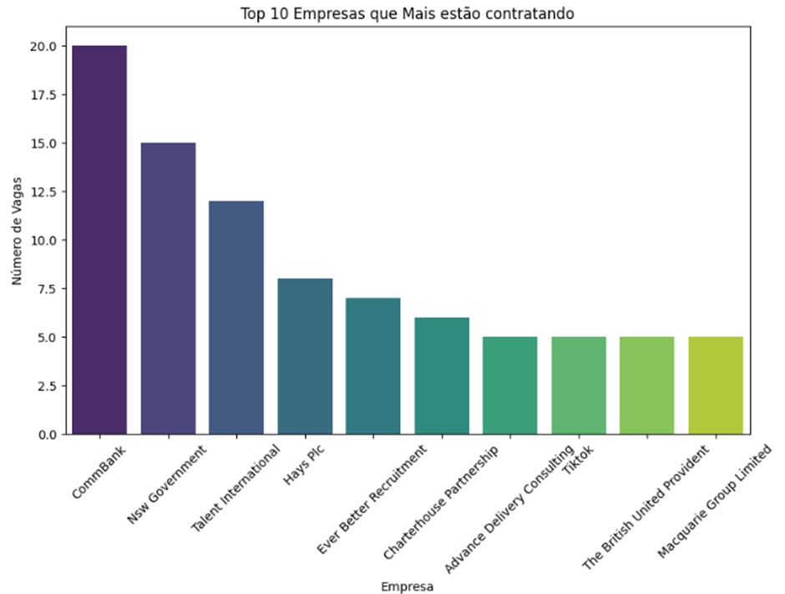

Ao examinar essas empresas, podemos observar algumas conclusões e pontos em comum: Todas essas empresas têm uma necessidade significativa de gerenciar e analisar grandes volumes de dados. Seja para otimizar processos internos, entender o comportamento do cliente, prever tendências de mercado ou tomar decisões estratégicas, o uso eficaz de dados é fundamental para o sucesso deles. Destacam-se por sua ênfase em tecnologia e inovação, utilizando intensivamente dados para embasar decisões estratégicas. Com culturas orientadas por dados, contratam profissionais especializados para extrair insights valiosos. Apesar de atuarem em setores diversos como tecnologia, finanças e varejo, compartilham a visão de Sydney como um hub de negócios e tecnologia na região da Ásia-Pacífico. Essas empresas refletem as tendências de demanda por habilidades em análise de dados e tecnologia.

Muitas dessas empresas têm um forte foco em tecnologia e inovação. Empresas como Talent International e charterhouse partnership estão no setor de tecnologia, enquanto bancos como CBA investem pesadamente em soluções digitais e análise de dados para melhorar seus serviços financeiros.

**GITHUB**

*Link:* [projeto-aplicado-mackenzie/Dataset at main · zovas98k/projeto-aplicado-mackenzie · GitHub](https://github.com/zovas98k/projeto-aplicado-mackenzie/tree/main/Dataset)